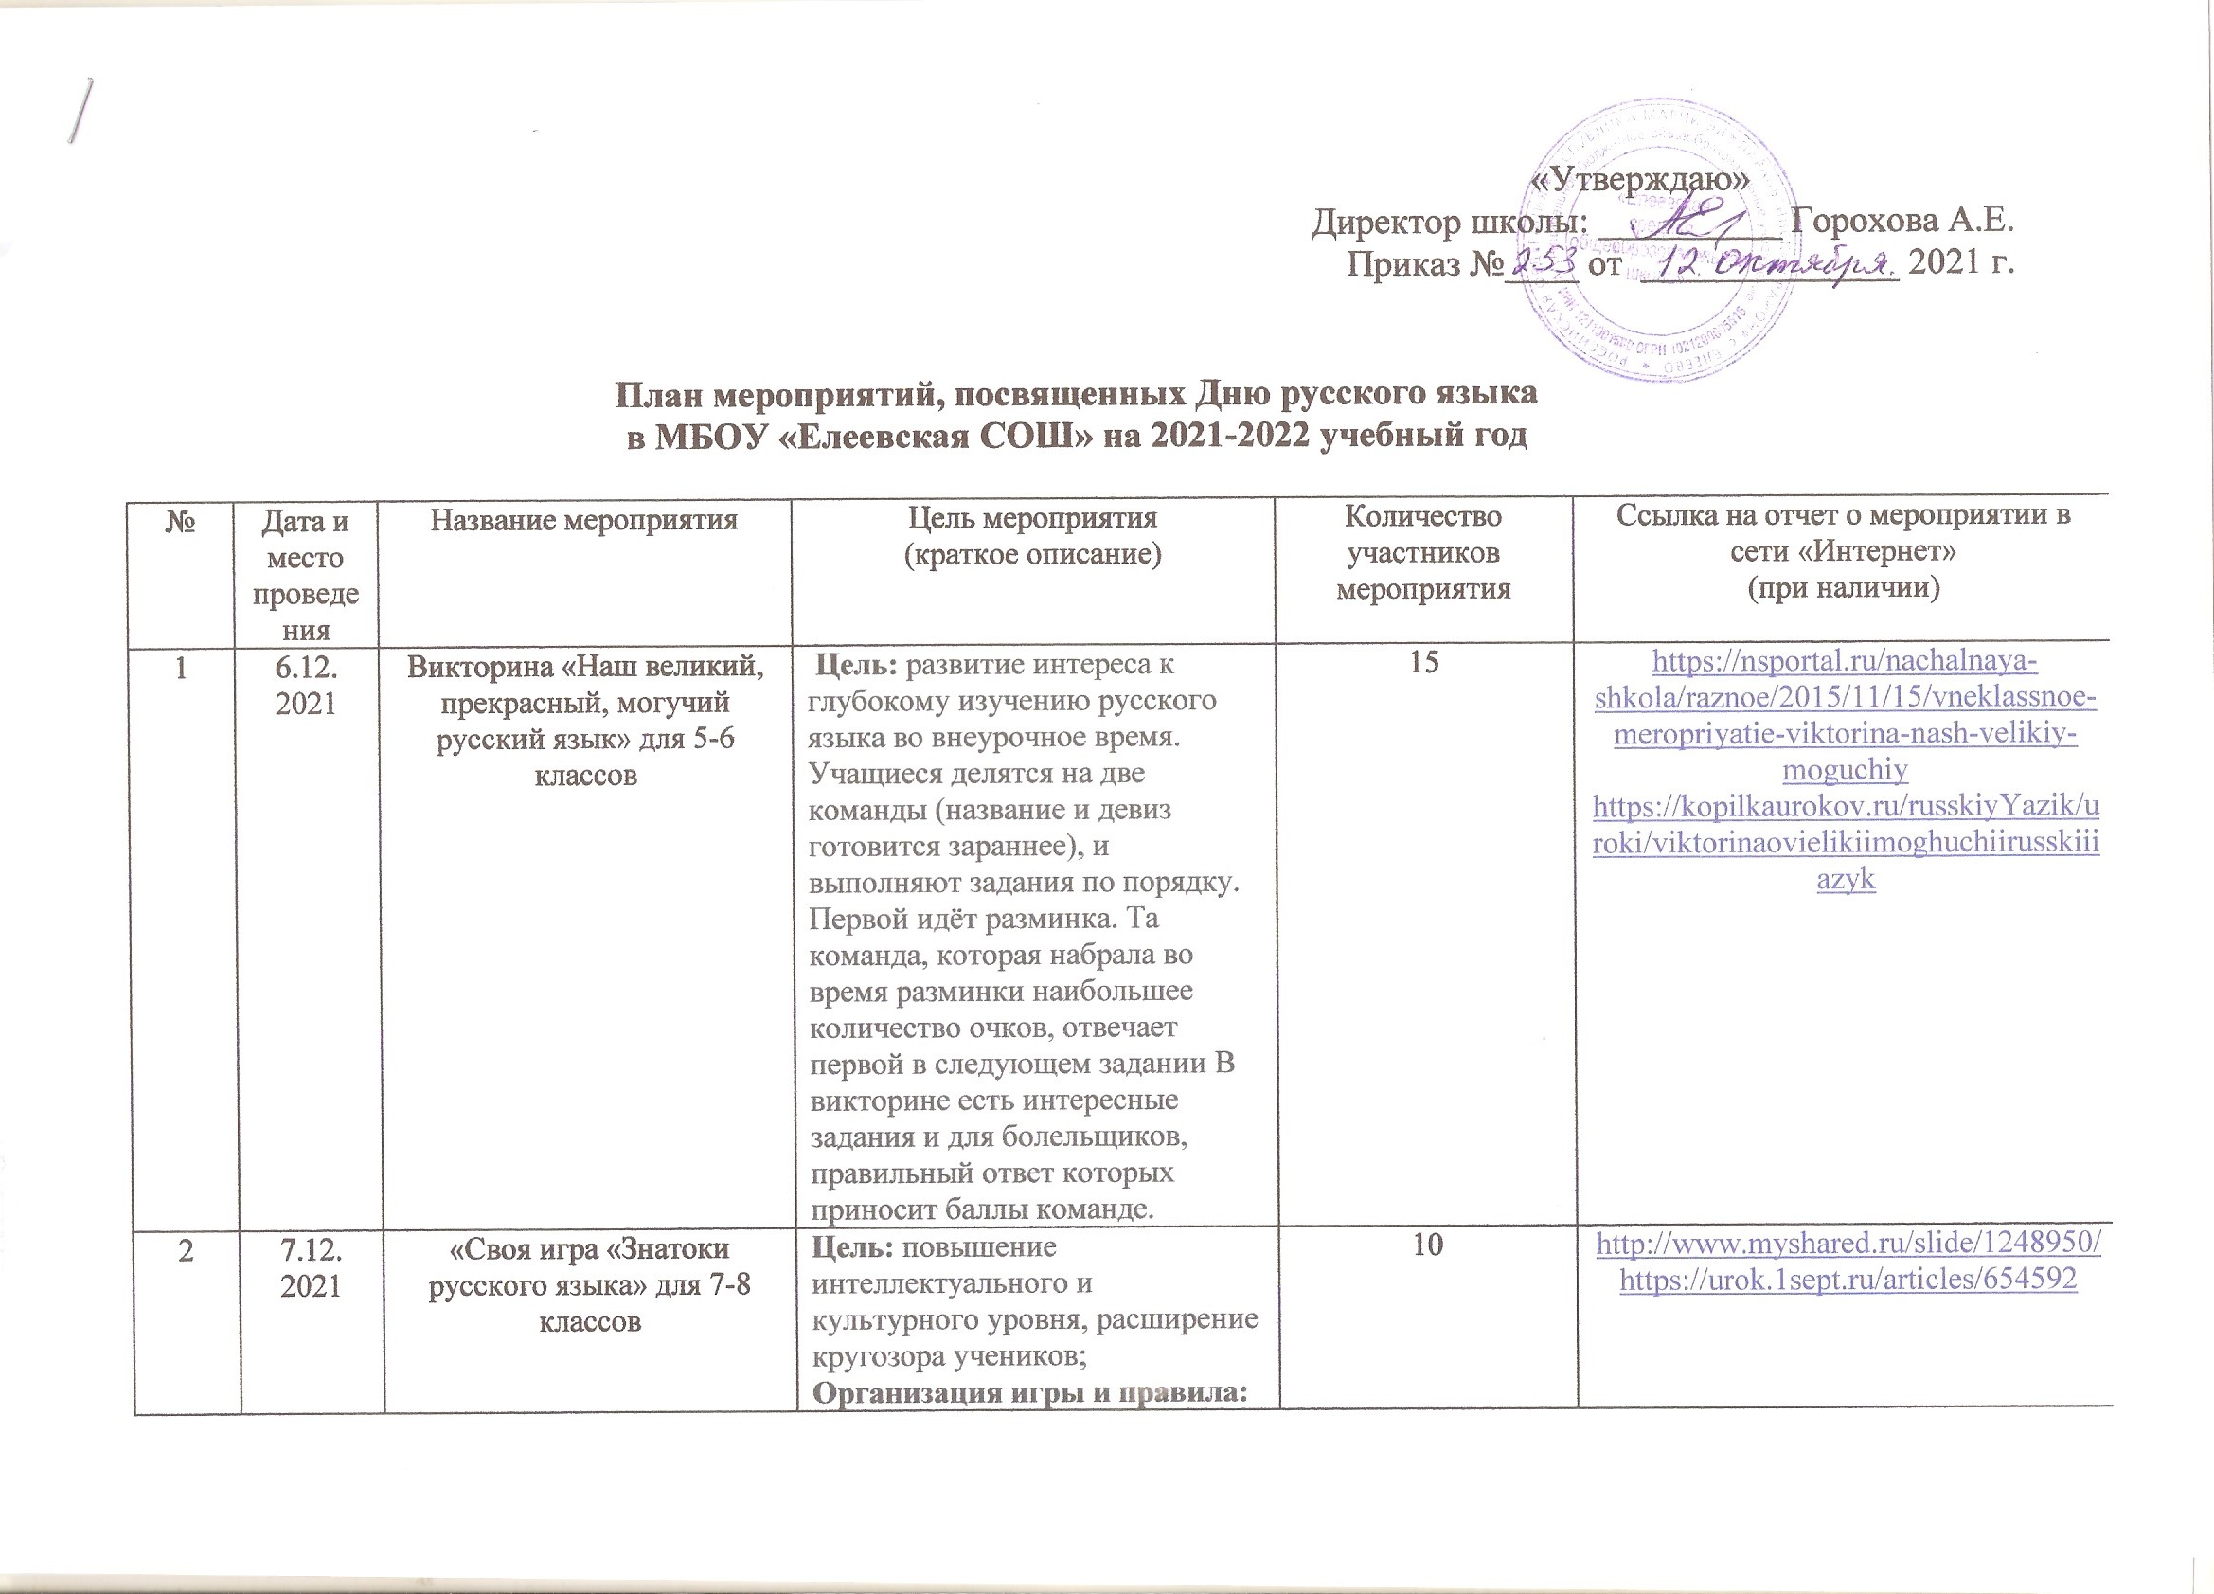
«Утверждаю»
Директор школы: __________ Горохова А.Е.
Приказ №____ от ______________ 2021 г.

План мероприятий, посвященных Дню русского языка
в МБОУ «Елеевская СОШ» на 2021-2022 учебный год

№ | Дата и место проведения | Название мероприятия | Цель мероприятия  (краткое описание) | Количество  участников мероприятия | Ссылка на отчет о мероприятии в сети «Интернет»  (при наличии)
1 | 6.12.  2021 | Викторина «Наш великий, прекрасный, могучий русский язык» для 5-6 классов | Цель: развитие интереса к глубокому изучению русского языка во внеурочное время. Учащиеся делятся на две команды (название и девиз готовится зараннее), и выполняют задания по порядку. Первой идёт разминка. Та команда, которая набрала во время разминки наибольшее количество очков, отвечает первой в следующем задании В викторине есть интересные задания и для болельщиков, правильный ответ которых приносит баллы команде. | 15 | https://nsportal.ru/nachalnaya-shkola/raznoe/2015/11/15/vneklassnoe-meropriyatie-viktorina-nash-velikiy-moguchiy  https://kopilkaurokov.ru/russkiyYazik/uroki/viktorinaovielikiimoghuchiirusskiiiazyk
2 | 7.12.  2021 | «Своя игра «Знатоки русского языка» для 7-8 классов | Цель: повышение интеллектуального и культурного уровня, расширение кругозора учеников;  Организация игры и правила:  Игра состоит из трёх раундов и финала | 10 | http://www.myshared.ru/slide/1248950/  https://urok.1sept.ru/articles/654592
3 | 8.12.  2021 | Внеклассное мероприятие для учащихся 9 класса "Лингвистическое турне" | Цель: воспитывать интерес к русскому языку и языку как учебному предмету;  Задачи:  - создать интерес учащихся к учебному предмету;  - развивать языковое чутье; мобилизовать внимание; | 20 | http://uchitel-slovesnosti.ru/load/vneklassnye_meroprijatija/russkij_jazyk/vneklassnoe_meroprijatie_v_8_9_kh_klassakh_lingvisticheskoe_turne/41-1-0-7173
4 | 10.12.  2021 | Интеллектуальный марафон  по русскому языку для учащихся 10-11 классов «Лишь слову жизнь дана…» | Цели: развитие интереса к русскому языку.  Задачи:  - Воспитать чувство патриотизма и гордости за свой язык и свою страну.  - Совершенствовать навыки выразительной речи.  - Повышение статуса современного русского языка. | 12 | http://uchitel-slovesnosti.ru/load/vneklassnye_meroprijatija/russkij_jazyk/vneklassnoe_meroprijatie_v_8_9_kh_klassakh_lingvisticheskoe_turne/41-1-0-7173
5 | 6-12.12.  2021 | Интеллектуальная игра "Самый лучший знаток русского языка и литературы" среди учащихся 5-11 классов | Цель:  • привитие интереса к русскому языку;  Задачи:  • развивать логическое мышление, познавательную деятельность учащихся;  • обогатить кругозор, словарный запас;  • создавать условия для развития творчества учащихся.  закрепить знания по русскому языку и литературе; | 20 | https://infourok.ru/intellektualnaya-igra-samiy-luchshiy-znatok-russkogo-yazika-i-literaturi-sredi-uchaschihsya-klassov-921556.html
6 | 6-12.12.  2021 | Книжно-иллюстрированные выставки «Гордый наш язык» | Цель:  • привитие интереса к русскому языку; | 75
7 | 22.02.  2022 | Беседа «Мой родной язык» | Цель: воспитание чувства любви и уважения к родному языку, сохранение традиций, культурного наследия русского народа, воспитание гармонично развитой личности. | 185 | https://www.mogym.ru/Dowloads/Uchitelskaya/Metodicheskaya_kopilka/Paramonova/Yazyk-kluch-k-dushe-cheloveka.pdf
8 | 24.05.  2022 | Беседа  «Путешествие в страну славянской азбуки» | Цель: ознакомление со славянской азбукой.  24 мая, в день памяти святых равноапостольных Кирилла и Мефодия, Россия отмечает День славянской письменности и культуры. Этот праздник восходит к церковной традиции, существовавшей еще в X-XI вв.» | 25 | https://nsportal.ru/shkola/stsenarii-prazdnikov/library/2014/04/06/stsenariy-prazdnichnogo-meropriyatiya
9 | 6.06.  2022 | Иллюстрирование сказок А.С.Пушкина. | Цель: воспитание чувства любви и уважения к творчеству А.С.Пушкина | 25
10 | 6.06.  2022 | Викторина по сказкам А.С.Пушкина «Там, на неведомых дорожках» | Цель: воспитание чувства любви и уважения к творчеству А.С.Пушкина | 75 | https://infourok.ru/literaturnaya_viktorina_po_skazkam_a.s._pushkina__tam_na_nevedomyh_dorozhkah...-171156.htm

Зам.директора по ВР ______________ Милютина Т.И.

